**PRIMER AUTÓMATA**

Autómata formal que acepta una cadena de tamaño N siempre y cuando haya "abb" por lo menos una vez en la cadena

Alfabeto {a, b}

ER:

**Pruebas**:

**Correctas:**

aabbabaaab

1, a, 2

2, a, 2

2, b, 3

3, b, 4

4, a, 4

4, b, 4

4, a, 4

4, a, 4

4, a, 4

4, b, 4

bbabaabbaa

1, b, 5

5, b, 5

5, a, 2

2, b, 3

3, a, 2

2, a, 2

2, b, 3

3, b, 4

4, a, 4

4, a, 4

**Completas:**

baababaaa

1, b, 5

5, a, 2

2, a, 2

2, b, 3

3, a, 2

2, b, 3

3, a, 2

2, a, 2

2, a, 2

bbbabaaba

1, b, 5

5, b, 5

5, b, 5

5, a, 2

2, b, 3

3, a, 2

2, a, 2

2, b, 3

3, a, 2

**SEGUNDO AUTÓMATA**

Dado en el alfabeto [a,b,c] y que termine en "bc" que este solo puede haber uno no se pude repetir más de una "b" seguida.

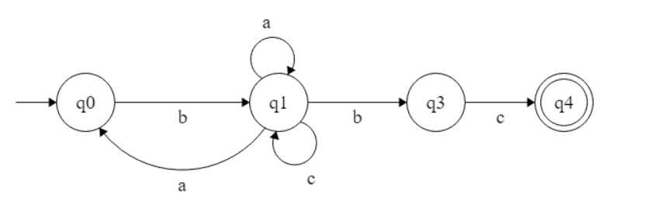

ER [a + c + b(a)]*(bc)

**Pruebas**:

**Correctas:**

**aabacaabacca**

**ababacaccabaca**

**Completas:**

**aacabbaababcbc**

**aaacabababbbc**

**TERCER AUTÓMATA**

El autómata con un estado sumidero, diseñado para reconocer cadenas que terminan en "11".

Alfabeto {0, 1}

**Correctas:**

1. 0011001111
2. 1111111111

**Completas:**

1. 1111111110
2. 0000000000

**CUARTO AUTÓMATA**

Autómata formal que acepta una cadena de tamaño N siempre y cuando no tenga una "c" en la cadena

Alfabeto {a, b, c}

**Correctas:**

"aabbaa": q0 -> q1 -> q3 -> q4 -> q4 -> q4 -> q4

"ababab": q0 -> q1 -> q2 -> q3 -> q4 -> q4 -> q4

**Completas:**

“bbacba”: 0 -> 2 -> 3 -> 4 -> e

“aabbac”: 0 -> 1 -> 3 -> 4 -> 4 -> 4 -> e

**QUINTO AUTOMATA**

Autómata formal que acepta una cadena de tamaño N siempre y cuando sea MOD 3 igual a cero

Alfabeto {0, 1}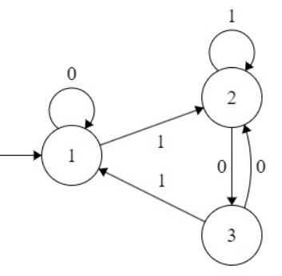

**Correctas:**

**100111**

**101101**

**Completas:**

**110010**

**111011**